Predmet: RGM
- ročník

Prepíš slová písaným písmom:
___Samo som sama Sisa___
____________________________

Prepíš vety:
Mama si sama? Som. ____________________
Mama má Sama. _____________________
Samo má 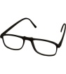.
Má mama 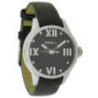?_____________________________

Ema má mamu.

Mama má Emu.

